МАЙСКИЕ ПРАЗДНИКИ
В БАКУ!
28.04 - 02.05.2024
Санкт-Петербург - Баку - Санкт-Петербург
½ - 79900 ₽/чел

На майские — в Баку! И хотя купаться ещё рановато, но подышать теплым морским воздухом и подзарядиться энергией моря никогда не будет лишним. Май – идеален для экскурсий и гастрономических экспериментов. Приглашаем вас почувствовать колорит Баку, совершив прогулку по узким улочкам Старого города Ичери-Шехер, полюбоваться Каспием, посетить Культурный центр Гейдара Алиева, пообедать в лучшем аутентичном ресторане города, где очень хорошо готовят баранину и продегустировать вина с винодельни Savalan. Поверьте, майские – отличный повод познакомиться с Баку!

Программа тура:

28.04.24. День 1 Баку
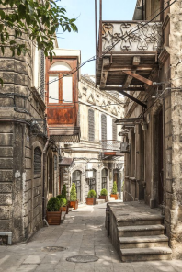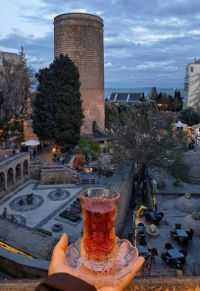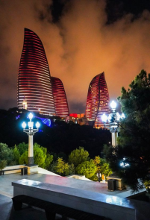
- 00.40. Вылет из СПб рейсом J2 20G
- Прилет в Баку в 05:45 (Международный аэропорт им. Гейдара Алиева)
- Трансфер аэропорт-отель. Раннее заселение в отель. Отдых.
- Завтрак в отеле.
- 12:00 Обзорная экскурсия:
Баку! Какой он? Загадочный и гостеприимный, праздничный и колоритный, строгий и огненный, дружелюбный и яркий. Многообразие красок, вкусов, историй и тайн. Для каждого Баку свой, но н обязательно займет частичку в душе каждого гостя, посетившего его!
Эта праздничная экскурсия начнется с Нагорного парка, самой красивой и панорамной точки Баку! Отсюда, открывается изумительный вид на всю бухту Баку, старый город и основные достопримечательности! Гости смогут не только узнать историю этого значимого места, но и сделать лучшие фото!
- 13:00 Теперь нам предстоит узнать все секреты «Старого Города» или Ичери Шехер и посетить много интересных мест:
- Дворец Ширваншахов – бывшая резиденция правителей Ширвана, находящаяся в Азербайджане. Здание дворца расположено на вершине бакинского холма, в наиболее старой части города, называемой «крепостью». В настоящее время она окружена старинными городскими стенами.
- Мастерская художника Али Шамси – Подходя к мастерской художника, первым делом замечаешь дерево с пронзительными синими глазами, затем видишь случайных прохожих, которые с интересом разглядывают фасад здания и делают фотографии на память. Художник дружелюбно встречает каждого, приглашает войти в мастерскую, разрешает сделать фотографии, говорит комплименты красивым девушкам и дарит каждому свою солнечную энергию. Азербайджанский художник Али Шамси уже более 30-ти лет работает на улице Малой Крепостной и улыбается каждому, кто, заинтересовавшись фасадом, решает зайти внутрь мастерской.
- Музей миниатюрных книг , где собраны миниатюрные книги, изданные как в дореволюционной России, так и в советское время. Кроме того в экспозиции музея имеются книги изданные в Молдавии, Грузии, Украине, Беларуси, из республик Средней Азии, а также Европы. Гостеприимная хозяйка этого музея, с радостью Вам расскажет про свою коллекцию и покажет уникальные экземпляры.
- Девичья башня (внешний обзор) – самый величественный и самый таинственный памятник Баку. Девичья башня или Гыз Галасы, возвышается в юго-восточной части Старого города и давно считается символом города. Это уникальное сооружение азербайджанского зодчества не имеет аналогов на Востоке. Башня возведена на выступе береговой скалы и представляет собой выложенный из местного серого известняка цилиндр высотой 28 м и диаметром — 16,5 м. Толщина стен у основания 5 м, а вверху 4 м. Внутри башня разделена на 8 ярусов, между которыми была винтовая каменная лестница, проложенная в толще стены. В скале внутри башни пробит колодец глубиной 21 м. Неприступная каменная красавица хранит множество секретов. Один из них — для чего же, всё-таки, она была возведена.
- На территории «Старого Города», также сосредоточено несколько десятков историко-архитектурных памятников: Караван-сараи, хамамы, мечети и многое другое. Именно здесь снимались эпизоды таких знаменитых советских фильмов как “Бриллиантовая рука”, “Человек-амфибия”, “Айболит – 66”, “Тегеран 43”.
- 16:00 По окончании экскурсии гостей ждет обед в ресторане-музее «Ширваншах»:
Ресторан-музей Ширваншах расположен на одной из старейших улиц древнего Баку предлагает Вам погрузиться в атмосферу старого Баку. Ресторан находится в здании, построенном в середине XIX века.
За стенами ресторана Ширваншах Вы окажетесь в совершенно другом городе, далеком от шума города. Здесь на дороге лежит брусчатка, гостей встречают массивные деревянные двери и старинная мебель. Вы очутитесь среди торговцев и ремесленников, которые продают свои промыслы просто на улице. Здесь Вы можете насладиться национальной и этнической музыкой в исполнении известных музыкантов и мастеров мугама, увидите произведения искусства, созданные в разные годы азербайджанскими художниками, ознакомитесь с образцами ремесла медника, коврового и ювелирного искусства, предметами домашнего обихода и драгоценностями, а также и другими образцами национального искусства, изготовленные мастерами Азербайджана. Каждый уголок ресторана приковывает взгляд. Здесь Вас ждет изысканная азербайджанская кухня, истинная атмосфера старого города и незабываемые ощущения.
- 18:00 Возращение в отель. Свободное время. Ночь в отеле.

29.04.24. День 2 Центр Гейдара Алиева и дегустация вина
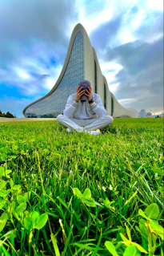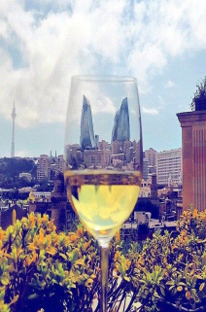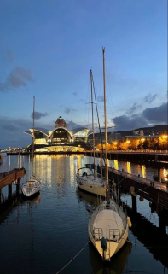
- Завтрак в отеле.
- 11:00 Центр Гейдара Алиева — это культурный центр, представляющий собой комплексное сооружение, которое включает в себя аудиториум (конгресс-центр), музей, выставочные залы, административные офисы. Проект центра был разработан знаменитым архитектором Захой Хадид. Культурный центр Гейдара Алиева считается одним из символов современного Баку. На первом этаже Центра представлена выставка «Шедевры Азербайджана». На ней демонстрируются уникальные экспонаты, отражающие неисчерпаемые природные богатства, многовековую историю страны, ее культурное наследие. Эта выставка привлекает внимание как современное интерактивное средство изучения истории и культуры Азербайджана. Одна из важнейших особенностей экспозиции заключается в том, что на ней представлены все периоды истории Азербайджана, демонстрируются экспонаты, относящиеся к различным областям азербайджанской культуры. Так, на выставке экспонируются уникальнейшие образцы древних ремесел, в частности азербайджанской школы ковроткачества, особый интерес вызывает демонстрация медных изделий. Старинные азербайджанские музыкальные инструменты представлены в оригинальной звуковой форме. На выставке представлены национальная одежда и старинные монеты. Внимание посетителей привлекают священные книги различных религий, представители которых живут в Азербайджане, известном как пространство толерантности.
- По окончанию экскурсии, вас ждет знакомство с азербайджанским вином. Мы посетим дегустационный зал одной из самой лучшей винодельни Азербайджана- SAVALAN.
За короткий период с момента создания в 2007 году Savalan стала одной из самых знаменитых и популярных линеек вина премиум класса в Азербайджане. Долина Савалан, окруженная реками и расположенная на высоте около 400 м над уровнем моря, — это истинный рай для виноделов. Сегодня международная команда виноделов-экспертов из Италии и Азербайджана создает ассортимент вин 20 сортов, включая фруктовые дистилляты, а также бренди.
Дегустационный зал Savalan в Баку — это отличное место, где вы не только попробуете изысканные вина «Савалан», сделанные в Габале, но и узнаете много интересного о виноделии в Азербайджане и винах из разных регионов страны. Вы сможете попробовать 6 сортов вина, в сочетании с легкими закусками.
- Возращение в отель. Свободное время. Ночь в отеле

30.04.24. День 3 Храм «Атешгях»+заповедник «Гала»
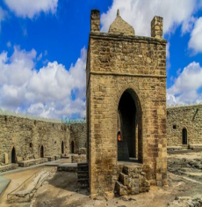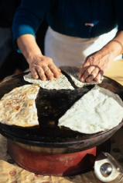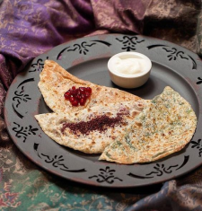
- Завтрак в отеле.
- 10:00 Экскурсия в Храм «Атешгях»
Экскурсия в Храм Огнепоклонников – «Атешгях». Храм огня Атешгях (буквально Дом Огня) расположен в 30 километрах от центра Баку, на юго-востоке Абшеронского полуострова и является пожалуй самым экзотическим местом, где из земли выходит природный газ, и при соприкосновении с кислородом происходит естественное возгорание.
- Экскурсия в Этнографический заповедник – «Гала». Гала представляет собой музей, который создан на месте археологических раскопок. В поселке, которому насчитывается пять тысяч лет, есть ряд кварталов, которые сохранились до наших дней. В ходе экскурсии гости знакомятся с древними жилищами, с бытом того времени, традициями, методами ведения хозяйства.
- Мастер-класс по приготовлению кутабов-Шедевры кулинарного искусства Азербайджана – кутабы! Одно название этого произведения кулинарного искусства уже вызывает аппетит. Кутабы! Кто их не любит? С мясом, зеленью, тыквой, потрохами, да с чем угодно. Приготовление кутабов на первый взгляд кажется делом простым, но в реальности оно требует определенных навыков и мастерства. Ведь многое зависит от того, какой толщины будет раскатанное Вами тесто. Говорят, что рецептов кутабов в Азербайджане не меньше, чем способов приготовления пиццы у итальянцев. Когда-то самыми популярными были кутабы с верблюжатиной, сейчас не менее распространены с зеленью и мясные с гранатовыми зернами. Еще рассказывают, что местные меньше 5-7 кутабов на человека не готовят. Едят руками, сворачивая в трубочки. Подают к ним кисломолочные напитки, а к мясным еще и обязательно молотый сумах.
- Возвращение в отель. Свободное время. Ночь в отеле.

01.05.24. День 4 Дом-музей братьев Нобель.
- Завтрак в отеле.
- 10:00 Экскурсия в Виллу Петролию и дом-музей братьев Нобель.
Вилла Петролеа — жилой городок, построенный братьями Нобель в конце XIX века для работников их компании на границе Чёрного города в пригороде Баку. В настоящее время на территории функционирует музей семьи Нобелей и является единственным их музеем за пределами Швеции. Его строительство началось в 1882 г и было завершено в 1884 г ко времени, когда семья Нобель переехала в Баку. Великолепный особняк построен в византийском стиле по проекту известного русско-шведского архитектора Федора Лидваля. Это было первое здание в городе, где были установлены телефон и вентиляционная система. Нижние этажи здания отвели под офис, а на верхних этажах разместились клуб, комнаты отдыха и библиотека.
Интерьер особняка был богато украшен: картины и книги для библиотеки привезли из Санкт-Петербурга, а в комнатах расстелены дорогие ковры, сотканные азербайджанскими и иранскими мастерами. Здание принадлежало братьям Нобель до 1920 года. До того, как здесь открыли дом-музей, оно функционировало как больница, а затем как приют для сирот. Сейчас в музее представлены различные предметы быта, принадлежавшие семье Нобель, а также экспонаты, рассказывающие о том периоде истории Баку. Кроме того, в музейной коллекции можно увидеть вещи, которые когда-то находились в домах Нобелей в Санкт-Петербурге и Швеции.
- Свободное время.
- Рекомендуем совершить прогулку по Приморскому Бульвару – это визитная карточка Баку, красивая бакинская бухта и спускающийся к ней огромный мегаполис. Красота и ухоженность города – зеркально чистая, зеленая набережная, похожая на огромный ландшафтный парк с экзотическими деревьями, скульптурами, фонтанами, с собственной Венецией и возможностью спуститься к поверхности самого большого в мире озера.
- Поужинайте в одном из пяти караван-сараев, где останавливались купцы, следуя по Великому шелковому пути в Старом городе. В Азербайджане- отличная кухня. Дегустируйте осетрину с гранатовым соусом наршараб, черную икру, копченый балык, люля-кебаб, каре ягненка с кизиловым джемом. И конечно, долму — ее более 50 разновидностей.
- Возвращение и ночь в отеле.

02.05.24. День 5 Окончание программы.
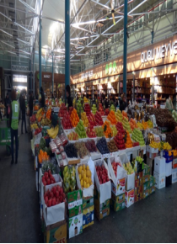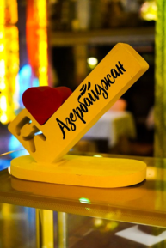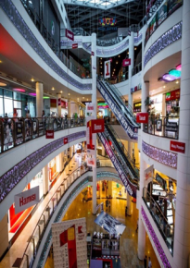
- Завтрак в отеле.
- Вещи в камеру хранения.
- Свободное время. Утром отправляйтесь на местный «Яшыл Базаре» (зеленый базар), где у вас будет возможность перепробовать всевозможные вкусности и купить местные деликатесы, сухофрукты, масло, мед, сыры домашнего приготовления, а также джемы и варенья из фейхоа и грецкого ореха, черную икру и прочее. Надо же чем-то угощать своих родных.
- Настроение отличное, день свободного времяпрепровождения.
- Побродите по ТЦ. Совершите нужные покупки. Загляните в торговый центр 28 Mall или ТЦ «Парк Бульвар» — первый торговый центр в Баку. Вы еще те шопогилики, поэтому походы по ТЦ делайте раздельно и встречайтесь в условленном месте в условленное время, проверено. С пакетами покупок ловите такси и поезжайте в отель выгрузить всё это добро. Прикольно то, что в Баку кто- то решил закупить лондонские такси. Они смотрятся очень колоритно.
- 17:00 Трансфер в Международный аэропорт им. Гейдара Алиева.
- 20:20 вылет из Баку рейсом J2 19G . Прилет в СПб в 23.40

В стоимость тура включено:
1. Трансфер (аэропорт-отель-аэропорт)
2. Проживание в отеле Parkway Inn 4*
3. Ранее заселение
4. Питание завтрак + один обед
5. Комфортабельный транспорт во время экскурсий
6. Услуги профессионального, русскоговорящего гида
7. Входные билеты в дворец Ширваншахов, Центр Гейдара Алиева, Братья Музей-Нобелей, Атешгях, Гала.
8. Дегустация вина в Савалан
9. Мастер-класс по приготовлению кутабов
10. а/п СПб-Баку-СПб (тариф с багажом)
11. Медстраховка.

